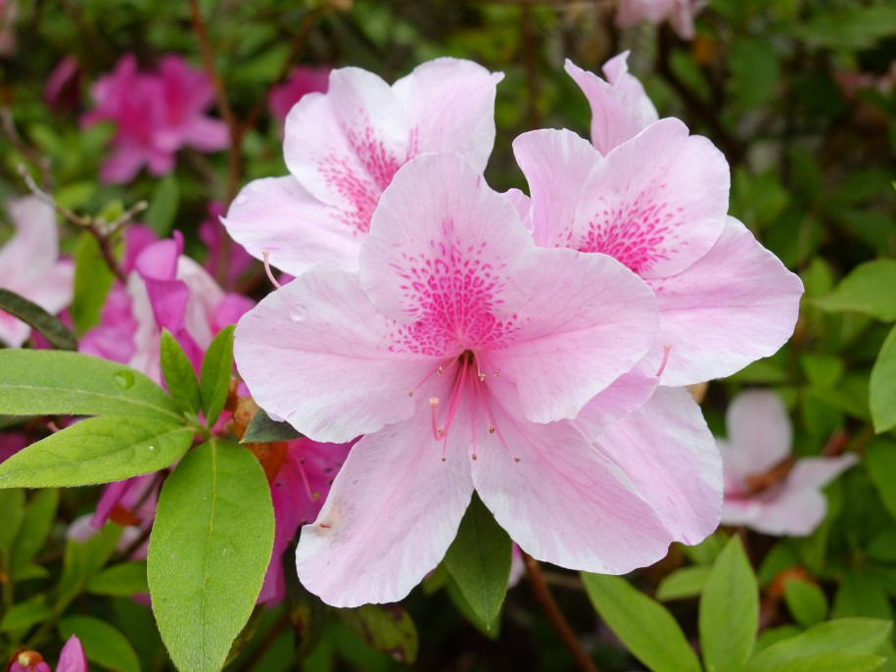

親子生態遊攝影比賽
參加學生姓名：尹信希
班別/學號：2A (36)
作品標題：「三月杜鵑紅」
照片中的杜鵑花是在大埔滘自然生態護理區拍攝。三月是杜鵑花盛開季節，郊區，市區隨時看見。杜鵑花的顏色有洋紅和白色。個人偏愛白色。白裡透紅的花瓣好像一個嬰孩的面脥，純潔可愛。

